**Скакун Ян Янов (Skakun Jan Jzydor)**

23 июня 1801 г – крещение (НИАБ 136-13-894, лист 43об, №15/1801-р (ориг)).

**НИАБ 136-13-894:** Лист 43об. **Метрическая запись №15/1801-р (ориг).**

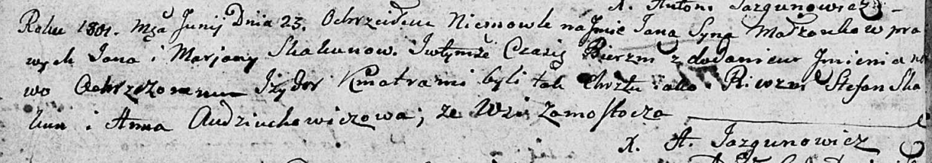

Дедиловичская Покровская церковь. 23 июня 1801 года. Метрическая запись о крещении.

Skakun Jan Jzydor – сын родителей с деревни Замосточье.

Skakun Jan – отец.

Skakunowa Marjana – мать.

Skakun Stefan – кум.

Audziuchowiczowa Anna – кума.

Jazgunowicz Antoni – ксёндз.